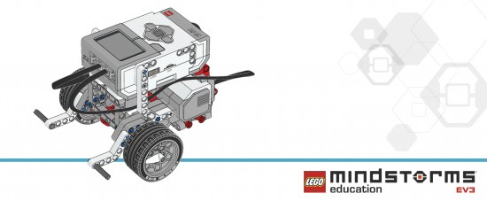

Modélisation et commandes des systèmes temps réels

Projet – Intersection autonome

Rapport de Projet TR54 – A2016

FANCHIN Mathieu
FLEUROT Nicolas
MERAT Vincent

Département GI (UTBM)

Enseignants :
LOMBARD Alexandre
ABBAS-TURKI Abdeljalil



- SOMMAIRE

Introduction 3
1. Description du sujet 3
A. Objectifs 3
B. Le circuit 3
C. Les robots EV3 4
D. Environnement de développement 4
2. Fonctionnement du Robot 5
A. La gestion des couleurs 5
B. La gestion de la vitesse 5
C. La gestion de la position 6
3. Intersection autonome 6
A. Stratégie d’implémentation 6
B. Architecture 6
1. Serveur 6
2. Client 7
C. Format des messages échangés 10
4. Problèmes rencontrés 11
5. Résultats et Conclusion 12

Introduction

Dans le cadre de l’UV TR54, nous avons dans un premier temps eu à réaliser différents TP sur les fonctions essentielles des robots Lego EV3 telles que le suivi du parcours ou la communication dans fils. Le projet que nous avons ensuite dû réaliser nous permettait de mettre en pratique les notions misent en place durant les TPs avec des notions théoriques étudiées en cours comme l’inter blocage. Ce projet a été réalisé en trinôme et majoritairement durant les séances de TP car l’accès au robots et au circuit était nécessaire pour réaliser les tests au fur et à mesure de l’avancement du projet.

Description du sujet

Objectifs

Le sujet exact du projet est la réalisation d’une intersection autonome en utilisant les robots EV3. La simulation devra être capable de supporter trois robots (ou plus) qui se déplaceront sur un circuit en forme de huit (voir la partie 1.B sur le circuit) et ils devront négocier leur droit de passage à l’intersection par communication sans fil afin d’éviter les collisions.
Les contraintes qui nous sont imposées sont les suivantes :
- Le capteur ultrason est uniquement utilisé pour maintenir une distance de sécurité entre les robots
- Le suivi de trajectoire et le positionnement du robot sont réalisés via le capteur couleur
- Les robots sont ordonnancés et visible grâce au système de LED
- Pas d’échange direct entre les robots
- Les robots ne doivent pas entrer en collision

Le circuit

Le circuit est découpé en plusieurs zones :
- Zone d’entrée/ zone de stockage (approche de l’intersection)
- Zone de conflit (où un seul robot peut être présent)
- Zone de sortie

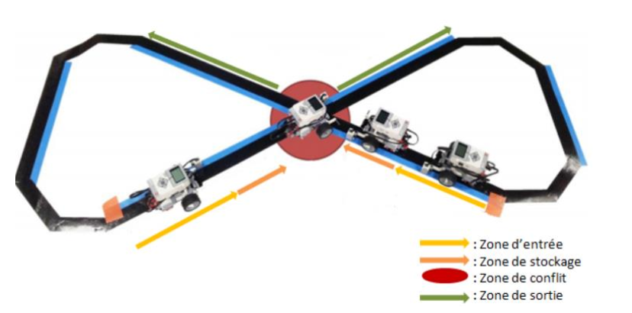

Les robots EV3

Les robots sur lesquels nous avons travaillé sont des robots Lego MINDSTORMS EV3. Ces robots sont constitués de différents éléments amovibles que nous n’avions pas le droit de modifier :

- La brique programmable
- Deux grands moteurs
- Un capteur de couleur
- Un capteur ultrasons
- Une clé wifi
- Une carte mémoire SD

En complément des robots, nous avons utilisé un téléphone Android pour diffuser un réseau wifi sur lequel les robots sont connectés afin de pouvoir communiquer.

Environnement de développement

Le développement du projet a été effectué sur l’IDE Eclipse avec le plugin Lejos nous fournissant la partir HAL pour programmer les robots ainsi qu’une interface de connexion avec eux. Nous avons également utilisé un git pour synchroniser nos travaux et ainsi pouvoir travailler efficacement.

Fonctionnement du Robot

Dans cette partie les fonctions de bases du robot comme le déplacement, la détection des couleurs sont décrites. La partie suivante traitera de la gestion de l’intersection et des demandes d’accès.

La gestion des couleurs

Pour avancer sur le circuit et suivre le tracer, le robot utilise le détecteur de couleur. Suivant la couleur détectée il décide du mouvement à effectuer :

- Si la couleur détectée est bleue alors le robot continue à avancer en ligne droite.
- Si la couleur détectée est noire alors le robot réduit la vitesse de sa roue gauche afin de tourner vers la gauche.
- Si la couleur détectée est blanche alors le robot réduit la vitesse de sa roue droite afin de tourner vers la droite.

La détermination de la couleur s’effectue en comparant les valeurs des trois composantes de bases (rouge, bleu et vert) avec les valeurs théoriques des couleurs. Si cette différence est inférieure à une marge d’erreur alors on considère que la couleur détecté est la même que la couleur théorique, sinon une erreur est retournée. La classe ColorRobot représente la couleur détectée par le robot.

Le thread ColorSensorThread permet la détection de la couleur et l’accès à la couleur par le robot. Un mutex est utilisé pour sécuriser la lecture/écriture de la couleur.

La gestion de la vitesse

Pour avancer sur le circuit sans entrer en collisions avec des obstacles ou pour suivre un autre robot, une politique de suivi à « à un point » a été implémenter. Cette politique consiste à ralentir de plus en plus lorsque le robot approche de l’obstacle jusqu’à atteindre l’arrêt complet. Le robot va mettre à jour sa vitesse périodiquement en interrogeant le thread DistanceThread grâce à la méthode getSpeed().
Le calcul de la vitesse est fait grâce à la formule : Math.max(Math.min(60, COEF_A*(distance-COEF_D)), 0))/100 La distance est la distance retournée par le capteur à ultrasons, les valeurs des coefficients sont : 200 et 0.1699, le résultat est le pourcentage de la vitesse maximum des moteurs qui doit être appliqué afin de ne pas rentrer en contact avec l’obstacle. La lecture et l’écrite au niveau du thread est à nouveau protéger par un mutex.

La gestion de la position

Pour pouvoir gérer plus facilement et plus précisément les demandes de passage à l’intersection et de la sortie de la zone de danger, chaque robot calcul sa position sur le circuit. La position est exprimée en pourcentage. L’établissement de la position est faite en fonction du nombre de tour des roues grâce à la méthode getTachoCount() des moteurs. Le nombre de tour de roues nécessaire à parcourir l’ensemble du circuit est d’environ 11 000.
Afin de limiter les erreurs qui progressent au fil du temps, nous avons décidé de fixé la position à 0% lors du passage à la première bande orange et à 50% à la seconde. Ceci nous contraint alors à faire commencer les robots sur le même « coté » du circuit, c’est-à-dire qu’ils doivent passer par la même première bande orange.
Nous avons également décidé de faire commencer la position des robots au-delà de 100% pour considérer le robot comme pas encore dans le circuit jusqu’à ce qu’il atteigne la première bande orange, ceci évite alors que le robot envoie des demandes de passage dans l’intersection alors qu’il n’est pas à la bonne position.
Grâce à la position nous avons identifié :
- La zone de danger 0% à 15% et de 50% à 65%
- La voie 1 de 0% à 50% exclu
- La voie 2 de 50% à 0% exclu

Intersection autonome

Stratégie d’implémentation

La stratégie que nous avons décidé d’implémenter est une stratégie batch : lorsqu’un robot se présente à une bande orange, il est ajouté à la séquence de passage, si et uniquement si, l’une des trois conditions suivantes est remplies :
- La séquence actuelle est vide
- Le dernier robot dans la séquence de passage provient de la même voie que le robot actuel
- Le dernier robot dans la séquence de passage provient de l’autre voie, mais le délai entre l’ajout de ce dernier robot et du robot courant est supérieur à un seuil (10 secondes)
Si le robot n’est pas autorisé à passer alors il se stop dans la zone de stockage et relancera une demande de passage après un certain délai.

Architecture

Serveur
Lorsqu’un robot est désigné comme étant serveur, il crée immédiatement un nouveau thread contenant la classe ServerThread. À la construction de cette classe, on crée directement un BroadcastListener, c’est à dire un objet définissant le comportement à adopter lors de la réception d’un paquet UDP.
Il est à noter que lorsqu’un client envoie un paquet UDP, il l’envoie en broadcast, c’est à dire que tous les clients connectés au serveur le recevront, pouvant poser problème dans le cas d’un robot à la fois client et serveur. Cependant, ceci est un non-problème dans notre cas, étant donné que si un paquet est reçu, il suffit de vérifier son identifiant pour savoir s’il doit être traité ou ignoré.
Le BroadcastListener va nous permettre de traiter deux type de message différent :

- Le premier type de message est celui envoyé périodiquement par les clients pour informer le serveur de leurs positions. Le serveur va mettre à jour sa liste de client connu en fonction de ces informations, et s’il apprend qu’un client est sortie de l’intersection, il en profitera pour le supprimer de la liste de passage, qu’il renverra dans le but de prévenir le robot en question qu’il n’a plus accès à l’intersection.

- Le deuxième type de message est celui envoyé par les clients lorsqu’ils demandent l’accès à la zone de danger. Dans ce cas, le serveur va vérifier s’il connaît le client et calculé grâce à sa position la voie sur laquelle il se trouve. Le serveur va ensuite vérifier s’il a déjà reçu cette demande, et le cas contraire, l'ajouter à sa liste des demandes en attentes.

Dans sa boucle principale, le serveur s’occupe de traiter la liste de demande d’accès. Pour ce faire, il teste pour chaque demande si elle correspond au critère de la politique choisie, à savoir :

- Est-ce que la liste de passage est vide ?
- Est-ce que la requête en cours de traitement demande un droit de passage dans le même sens que la dernière requête acceptée ?
- <pas sûr de parler de la troisième règle vue qu’on l'a quasiment supprimer>

Si la requête correspond à l’un de ses critères, elle est ajoutée à la liste d'accès.

Une fois toutes les requêtes acceptable traité, le serveur envoie la liste d’accès en broadcast.

Client

Contrairement au serveur, tous les robots seront des clients. Au démarrage du robot, on aura un nouveau thread de la classe ClientThread. Cette classe est en réalité un singleton du fait que l’on aura besoin d’y accéder de plusieurs endroits notamment pour appeler la méthode pour savoir si le robot a l’autorisation du serveur pour avancer. Comme c’est un singleton, on pourra par exemple appeler cette méthode de façon très simple :
ClientThread.getInstance().isCanAdvance() ;

Du fait que ce soit un singleton et que l’on a besoin de donner un objet pour la création du client, on a choisi d’implémenter une fonction init() que l’on appellera après la première création. Dans cette méthode d’initialisation, on ajoute un listener qui nous permettra de recevoir les messages envoyés sur le réseau (soit exactement à notre adresse, soit en broadcast).
Le format des messages échangés a été vu précédemment, et dans ce cas, les messages qui nous intéressent sont ceux ayant la valeur 2 dans le header. Quand l’on recevra un de ces messages (qui correspond à la liste des clients autorisés à franchir la section critique), le traitement à réaliser sera donc d’extraire les adresses IP du message pour vérifier si l’on est dans la liste ou non. En fonction du résultat obtenu, on appellera une méthode pour mettre à jour la variable disant si l’on a le droit d’avancer ou non et un traitement différent sur la LED sera effectué :
- Si l’on n’est pas dans la liste : la LED sera éteinte
- Si l’on est premier de la liste : la LED s’allume en vert
- Si l’on est deuxième de la liste : la LED s’allume en orange
- Sinon, la LED sera allumée en rouge
Voilà donc la partie réception de messages expliquée, passons maintenant à ce que réalise le thread en continu. Toutes les 50 ms (variable bien sûr paramétrable), le client va envoyer en broadcast (il ne connaît pas l’adresse du serveur) des informations sur sa position et sur sa vitesse. Le serveur aura donc à « tout instant » la position de tous les clients.

Voir le diagramme page suivante pour le fonctionnement du robot
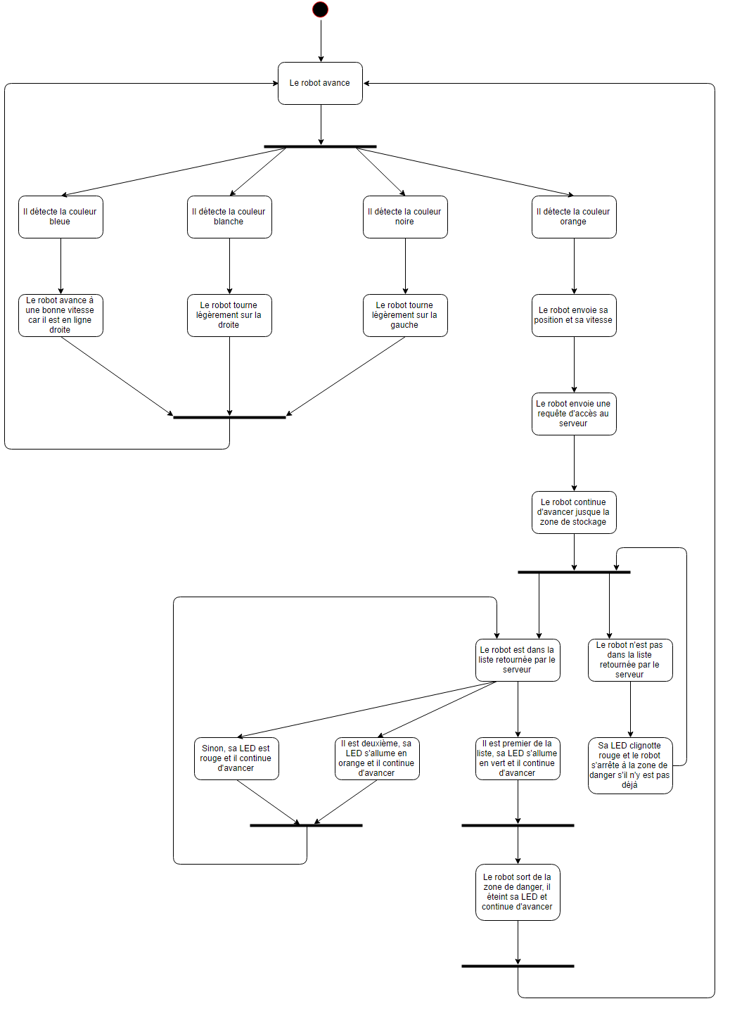

Format des messages échangés

Nous avons choisi comme format de message un système très simple à base de tableau d’octet structuré. En effet, nous nous somme contenter de concevoir une norme définissant le type de message, l'émetteur, le destinataire, et la signification de chaque octet.

Ainsi, le message d’un robot informant le serveur de sa position et de sa vitesse est défini de la manière suivante :

Info client :
emetteur : client
récepteur : serveur
Header : 0
data :
- position : float // pourcentage de complétion du circuit
- vitesse : float // pourcentage de vitesse max

De même, lorsqu’un robot envoie une demande de permission d’avancer dans la zone de danger au serveur, le message est défini comme suit :

Requête passage :
emetteur : client
récepteur : serveur
header : 1
data : None

Finalement, le message du serveur informant les différents robots dans la file de passage de leur position et vitesse est défini ainsi :

Sequence passage:
e metteur : serveur
récepteur : clients
header : 2
data :
- nombre robot dans liste : byte
- // identifiant robot 1
- position robot 1 : float
- vitesse robot 1 : float
- // identifiant robot 2
- position robot 2 : float
- vitesse robot 2 : float
- .....
- // identifiant robot n
- position robot n : float
- vitesse robot n : float
identifiant robot : les 4 byte représentant une addresse ip

Ce format à l’avantage d’être très simple d’utilisation, surtout comparé à des solutions comme la sérialisation. De plus, le manque de couche d’abstraction le rend particulièrement rapide et léger, et donc adapté aux architectures embarquées.
Cependant, la nature même du format, à savoir la manipulation direct d’octets, le rend particulièrement prône à l’erreur, et nous avons dû corriger notre implémentation plusieurs fois avant d’avoir un résultat correct.

Problèmes rencontrés

Le premier problème que nous avons rencontré fut que les outils de Broadcast qui nous avais été fournis durant un TP précédent abstrait la réception des trames UDP en de simple tableau de byte. Comme nous utilisons les adresse IP des robots pour les identifier, il était impossible de récupérer l'émetteur des trames. Nous avons donc modifié les outils de Broadcast pour qu’ils nous permettre de récupérer la trame et son émetteur.

Un autre problème que nous avons rencontré fut la détection de la couleur. Pour reconnaître une couleur, nous nous basions sur une couleur de référence, puis nous faisions la somme de la différence entre chaque composante de cette couleur et de la couleur détecter. Ce que nous n’avions pas réalisé, c’est que la somme des erreurs des composantes d’une couleur revenait à regarder des nuances de gris. C’est pourquoi nous avons changé pour le système actuel.

Le problème le plus difficile que nous ayons rencontré fut la détection de la voie par le serveur. En effet, lorsqu’un client fait une demande d’accès au serveur, le serveur tente de trouver sur quelle voie le client se trouve. Cependant, comme le client envoie des requêtes au moment où il perçoit une bande orange, il est tout à fait probable qu’une requête soit envoyé avant d’avoir prévenue le serveur de sa position. Comme les données connues par le serveur sont trop ancienne, il pouvait arriver que le serveur ne détecte pas la bonne voie. Pour remédier au problème, nous nous somme contenté d’envoyer le message de position et vitesse au serveur, d’attendre 50 milliseconde, puis finalement d’envoyer la requête de passage. L’attente permet de s'assurer que le serveur ai bien reçu le premier paquet avec la requête d’attente, UDP ne fournissant aucune garanties d’ordre.

Résultats et Conclusion

En conclusion, nous pouvons dire que nous avons atteint la plupart de nos objectif initiaux.
En effet, les robots respectent au mieux la politique Batch, formant ainsi des convois traversant l’intersection de manière ordonnée. Les collisions ne peuvent pas exister grâce à l’asservissement en vitesse des moteurs en utilisant la méthode à 1 point. Aucun échange n’est effectué directement entre 2 robots, tout se fait par broadcast.
Cependant, nous n’avons pas atteint certains objectifs définis dans le sujet. Ainsi, les robots ne synchronisent pas leur vitesse lorsqu’ils entrent dans la zone à risque. Cependant, ce problème n’en est pas vraiment un puisqu’ils ralentissent lorsqu’ils détectent un obstacle en face d’eux.
De plus, il reste possible que quelques bugs subsistent, principalement au niveau de la reconnaissance des couleurs, dont la qualité varie suivant la luminosité de la salle. Mais aussi au niveau de la concurrence. En effet, la nature même de la technologie réseau utilisé, à savoir UDP, fait que nous n’avons aucune garantie qu’un robot reçoive un message, ou plusieurs messages dans le bon ordre.

Finalement, le principal intérêt de la politique que nous avons choisi est qu’une voie entière n’as pas besoin d’attendre pour traverser l’intersection, contrairement à la politique FIFO ou tous les robots sauf un doivent attendre. Une amélioration possible serait d'éliminer totalement les arrêts des robots. Cela nécessiterai que le serveur ait une connaissance précise de la position de chaque robot pour pouvoir contrôler leur vitesse. Nous perdrions cependant le fait que les messages soient envoyés en Broadcast.

